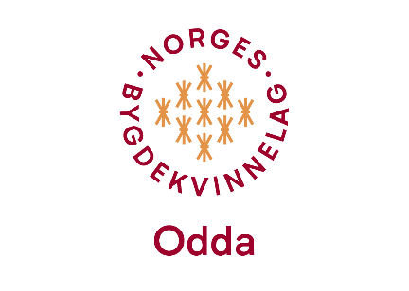

Bygdekvinnemøte for Odda Bygdekvinnelag i Frivilligsentralen den 14.01.2026 kl 18:00
Desse møtte: Kristine, Hilde, Evelyn, Kari Marie, Astrid, Liv Solfrid og Evelyn. Kjersti møtte og, men måtte gå før vi starta.
Det vart misforståing om kor tid vi skulle starte møtet. På aktivitetsplanen var tidspunktet kl 18:00, men fleire trudde vi skulle starte til vanleg tid kl 19:00.
Meininga var at vi skulle fylgje «Kick off» til NBK på skjermen, men pga at Telenor truleg hadde problem denne kvelden, kom vi ikkje inn på nettmøtet.
Hilde var vertinne, og ho diska opp med kake og frukt til stort behag for oss andre.
Vi diskuterte om det var teneleg å setje opp utleigeprisen på brurebunaden og konfirmantbunaden. Vil det løne seg, eller vil det då blir mindre utleige?
Spørsmål om utleigepris, og om vi skulle setje opp forsikringsverdien på brurebunaden kom tidlegare i haust frå eit medlem i Skare.
Vi diskuterte dette på møtet, og kom fram til at det då ville bli ein mykje høgare premie å betale. Har vi råd til det? Spørsmåla her må bunadsnemnda ta opp på deira neste møtet.
Elles gjekk praten om laust og fast. Det blei tid for åresal med fine premiar, og nokre få heldig vinnarar.

Møtet vart avslutta kl 21:00.

Odda, 03.02.2026
Evelyn Rabbe
Skrivar

